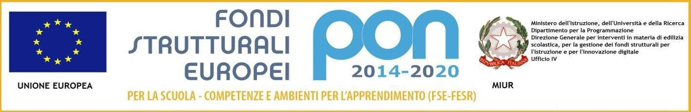

Allegato 3 - Programmazione didattico-educativa

Al Dirigente scolastico dell' Istituto Comprensivo Statale di Cetraro
Via Donato Faini,snc 87022 Cetraro (CS)

Oggetto: | domanda di partecipazione per l’affidamento dell’incarico di esperto nell’ambito del Programma Operativo Nazionale “Per la scuola, competenze e ambienti per l’apprendimento” 2014-2020. Asse I – Istruzione – Fondo Sociale Europeo (FSE).Obiettivo Specifico 10.2 - Miglioramento delle competenze chiave degli allievi, anche mediante il supporto dello sviluppo delle capacità di docenti, formatori e staff. Azione 10.2.1 Azioni specifiche per la scuola dell’infanzia (linguaggi e multimedialità –espressione creativa espressività corporea); Azione 10.2.2. Azioni di integrazione e potenziamento delle aree disciplinari di base (lingua italiana, lingue straniere, matematica, scienze, nuove tecnologie e nuovi linguaggi, ecc.). Avviso AOODGEFID\Prot. n. 1953 del 21/02/2017. Competenze di base.  Sottoazione 10.2.2A. Codice progetto 10.2.2A-FSEPON-CL-2017-159 dal titolo “La chiave per le competenze”  CUP: G34C18000000007

Il/La sottoscritto/a (nome cognome)

nato/a
Prov.
il
/ /

codice fiscale

residente a Prov.

domiciliato/a
in via
n°

recapiti telefonici indirizzo e-mail @
avendo chiesto di partecipare alla selezione per l’assegnazione dell’incarico di Esperto per il Modulo dal titolo

“Voulez-vous connaÎtre Cetraro?”
seguente programmazione didattico-educativa.
allega la

Descrizione sintetica dell’attività
Obiettivi specifici e trasversali del modulo

Metodologie didattiche innovative per larealizzazione del progetto (descrivere concretamente le modalità di realizzazione degli
interventi didattici attraverso specifiche metodologie ecc.)

Programmazione didattica interventi con indicazione delle competenze da acquisire.

Risultati attesi

Eventuali materiali da consegnare agli allievi (dispense ecc)

Eventuale prodotto finale da realizzare

Modalità per monitorare la ricaduta dell'intervento sulle competenze curriculari degli allievi

Altro: specificare

Data Firma

